МУНИЦИПАЛЬНОЕ БЮДЖЕТНОЕ УЧРЕЖДЕНИЕ
«МЕЖПОСЕЛЕНЧЕСКАЯ ЦЕНТРАЛЬНАЯ БИБЛИОТЕКА
СЛЮДЯНСКОГО РАЙОНА» Тел. (839544) 51-6-37, 51-8-48


«Прозаик деревни»
Евгений Адамович Суворов
(Рекомендательный аннотированный список литературы)
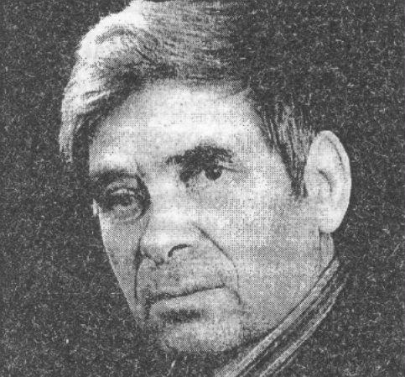

Слюдянка, октябрь, 2014

Издательство: МБУ ЦБ Слюдянского района

Разработка и компьютерная верстка: зав. отделом информационно-библиографической и эколого-краеведческий работы - Мусихина Ю.А.

«Прозаик деревни» Евгений Адамович Суворов / Сост. Мусихина Ю.А. – Слюдянка: Центральная библиотека Слюдянского района, 2014. – 6 с.: ил.

От составителей.
Родился Евгений Адамович Суворов в деревне Жизневка, Заларинского района, Иркутской области 30 октября 1934 г.
В 1965 г. закончил филологическое отделение Иркутского госуниверситета. После окончания работал в газетах «Советская молодежь», «Читинский комсомолец», «Восточно-Сибирская правда», на областном радио, а так же литсотрудником районной газеты «Социалистическая стройка» (Залари).
В 1976 г. был принят в Союз писателей России. Творческий путь Евгений Адамович начал с рассказов, привлек к себе читательское внимание лиричностью, умением описывать тонкие движения чувства. Его первый рассказ опубликован в газете «Советская молодёжь» в 1957 г. Повесть «Соседи» сделала имя писателя известным далеко за пределами области. В ней показан мир деревни - живой, загадочной и немного смешной.
Первая книга Евгения Суворова «Волчьи ягоды» вышла в 1968 г. в Иркутске. В 1984 г. в журнале «Новый мир» была опубликована повесть «Совка». Книга «Дом на поляне»: повести, рассказы, очерки, была опубликована в Иркутске в 1995 г. Книга очерков разных лет «Мы вернемся в деревню», так же вышла в Иркутске в 2005 г.
Евгений Адамович Суворов ушел из жизни в возрасте 74 лет, 01 августа 2009 г. В 2011 году в Иркутске Государственной телерадиокомпанией «Иркутск» при поддержке Министерства культуры и архивов Иркутской области, а также библиотеки имени Молчанова-Сибирского в рамках проекта «Как слово наше отзовётся…» снят телевизионный фильм, посвященный Евгению Суворову (автор и ведущий — Владимир Скиф, режиссёр — Мария Аристова).
В рекомендательном списке представлена литература, находящаяся в краеведческом отделе Центральной библиотеки Слюдянского района.
Рекомендуемая литература:
Биография автора взята с сайта Иркутской областной библиотки им. И.И. Молчанова-Сибирского: Литературная карта Приангарья.
 | Писатели Приангарья: Библиографический справочник / Сост. В.А. Семенова. – Иркутск: Издательство журнала «Сибирь» совместно с товариществом «Письмена», 1996. – С. 125-128  Книга содержит краткие сведения о писателях, живущих и работающих в Прианагрье. Рассчитана на старшеклассников, библиотекарей, краеведов, студентов филологических факультетов, а также тех, кто интересуется творчеством литераторов-земляков
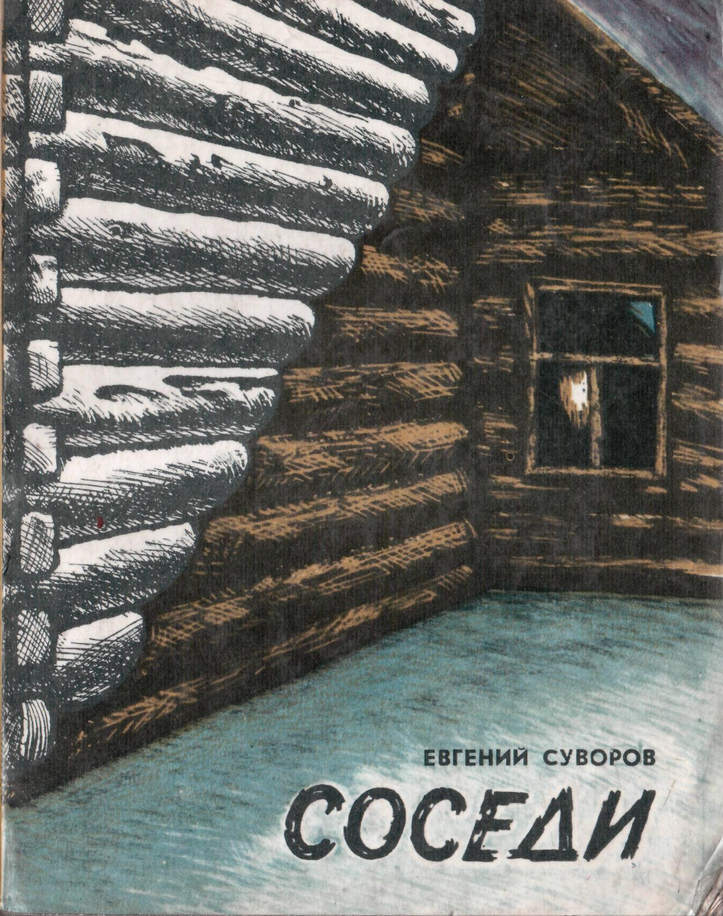 | Суворов, Е. Соседи: Повесть / Евгений Суворов. – Иркутск: Восточно-Сибирское книжной издательство, 1975. – 256 с.  Повесть о трудной и благородной миссии сельского учителя, всю жизнь отдавшего школе.
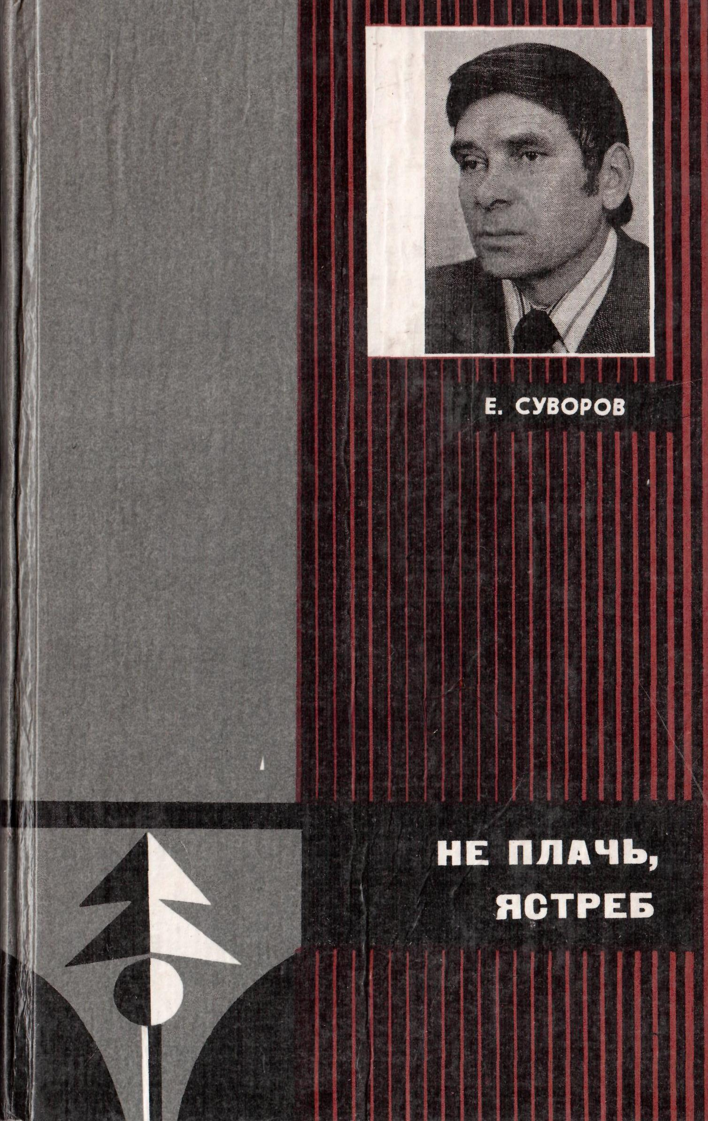 | Суворов, Е. Не плачь, ястреб: Повести и рассказы / Евгений Суворов. – Иркутск: Восточно-Сибирское книжной издательство, 1982. – 320 с.: ил. – (Современная сибирская повесть)  В книгу иркутского прозаика Евгения Суворова вошли повести и рассказы, написанные автором в начале 80-х годов.
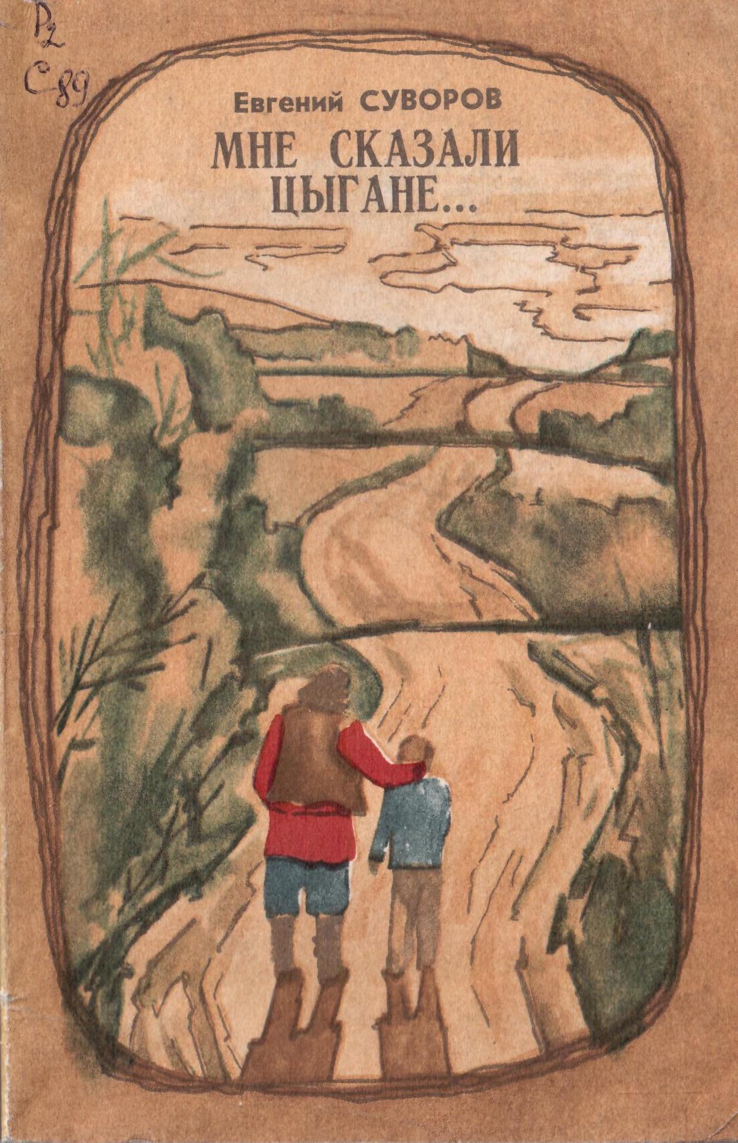 | Суворов, Е. Мне сказали цыгане…: Рассказы / Евгений Суворов. – Иркутск: Восточно-Сибирское книжной издательство, 1983. – 32 с.  В книгу иркутского прозаика Евгения Суворова вошли рассказы о детских впечатлениях писателя. Книга рассчитана на детей среднего и старшего школьного возраста.
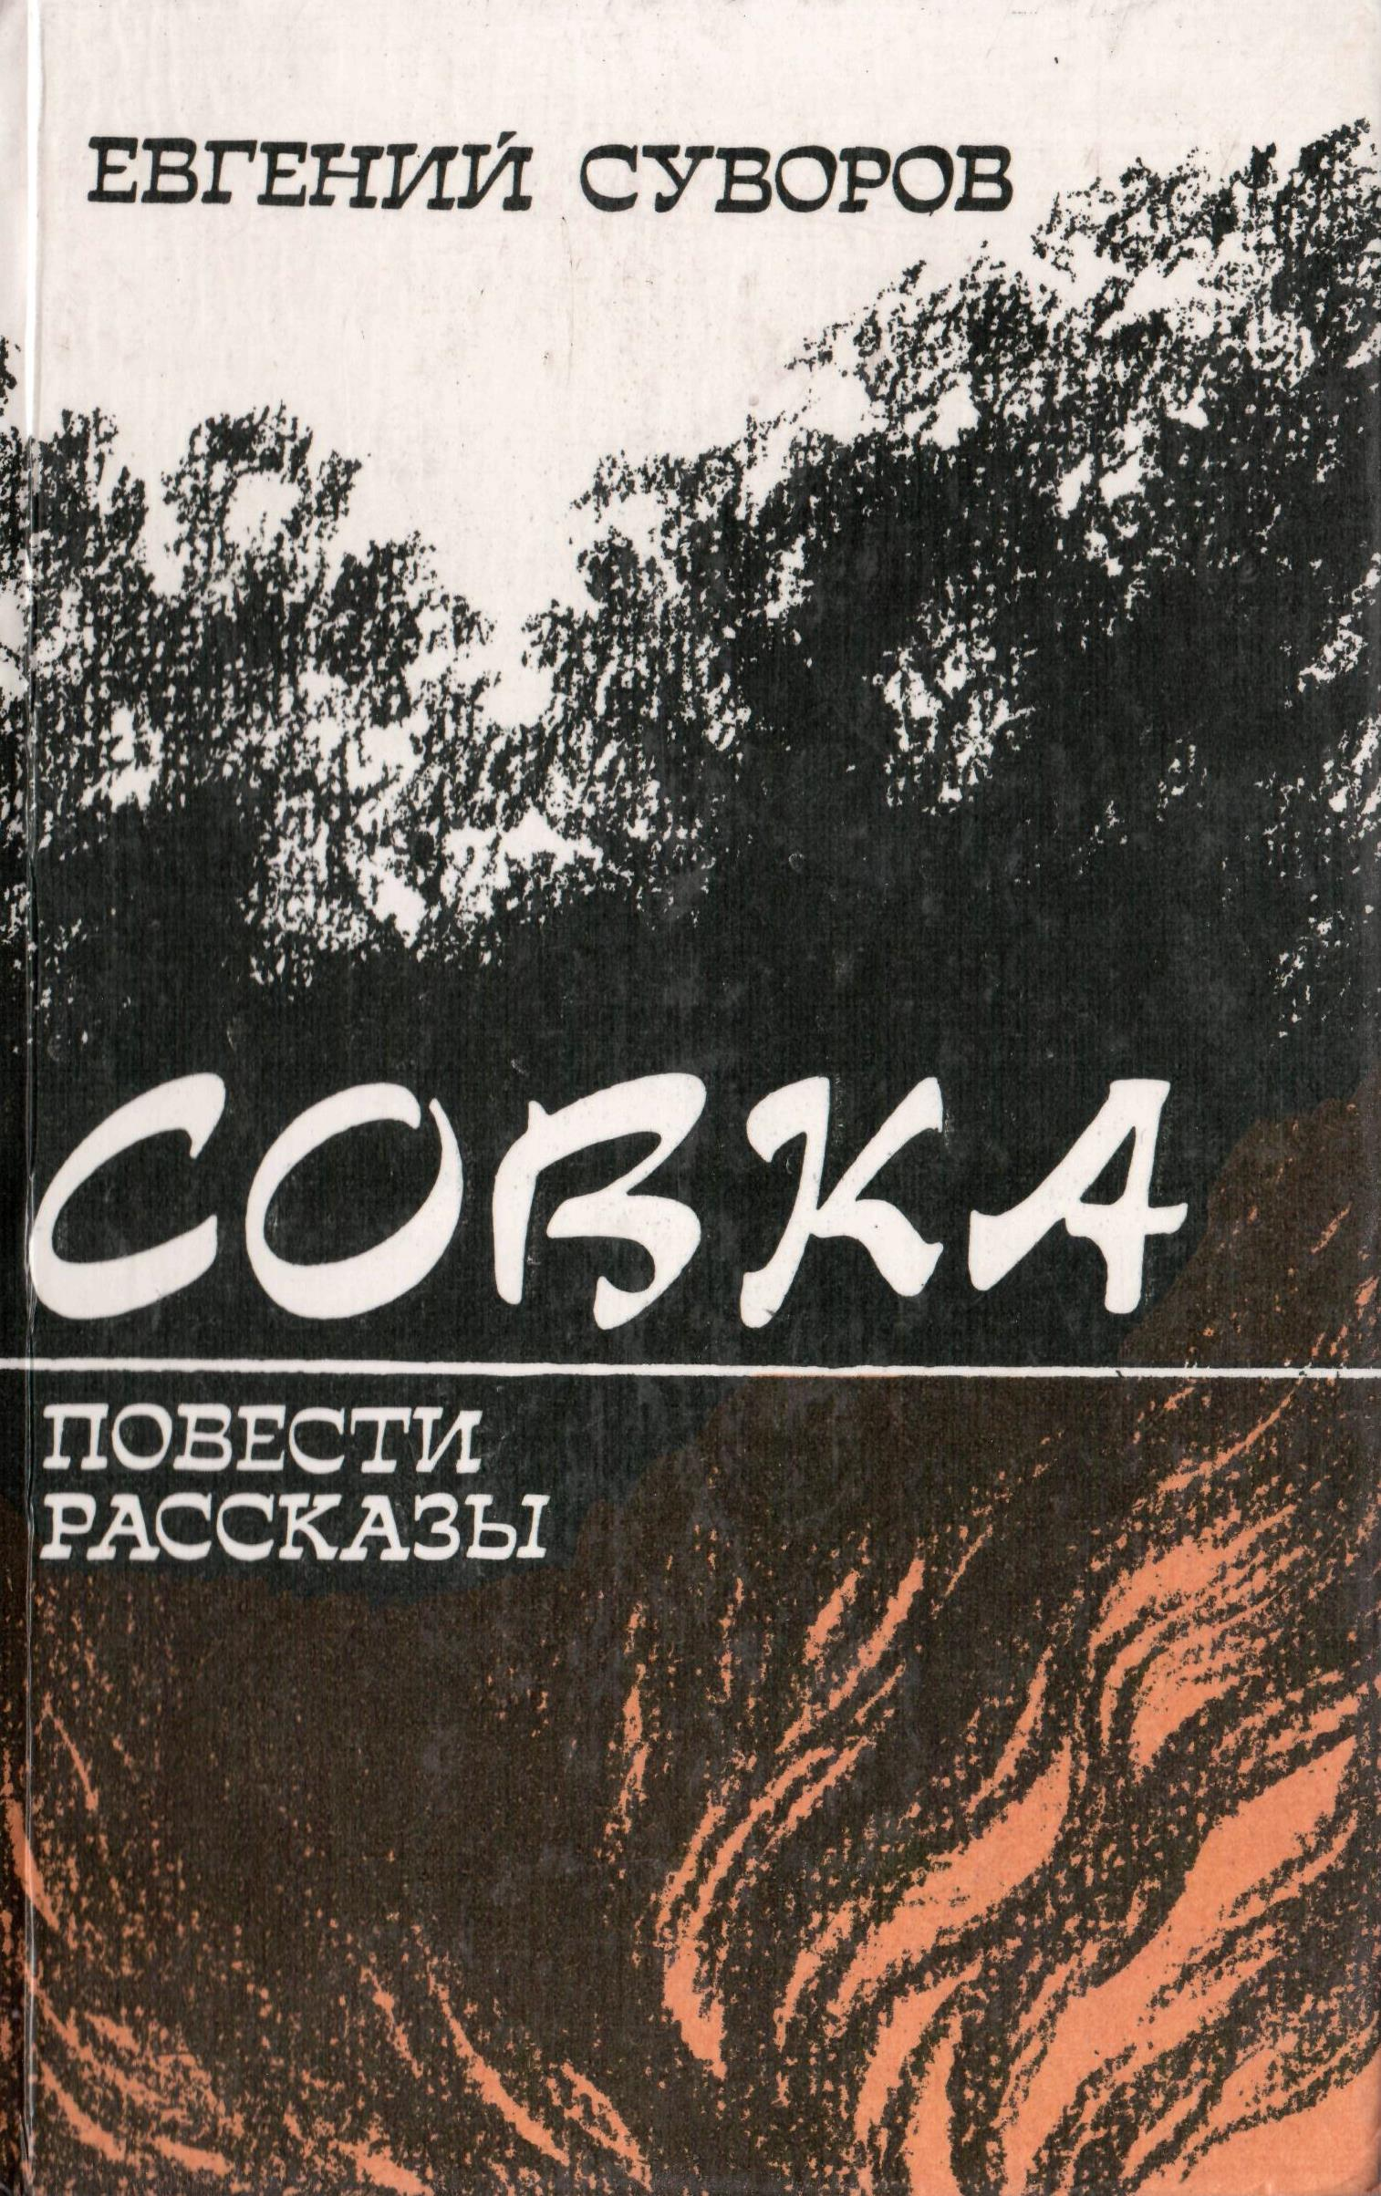 | Суворов, Е. Совка: Повести и рассказы / Евгений Суворов. – Иркутск: Восточно-Сибирское книжной издательство, 1985. – 240 с.  Яркое лирическое начало в изображении природы, быта и характеров тружеников села, внимание к социальным проблемам определяют содержание книги, в которую вошли: новая повесть «Совка» и издавшиеся ранее повести и рассказы «Дом на поляне», «Этажом выше», «Мне сказали цыгане» и др.
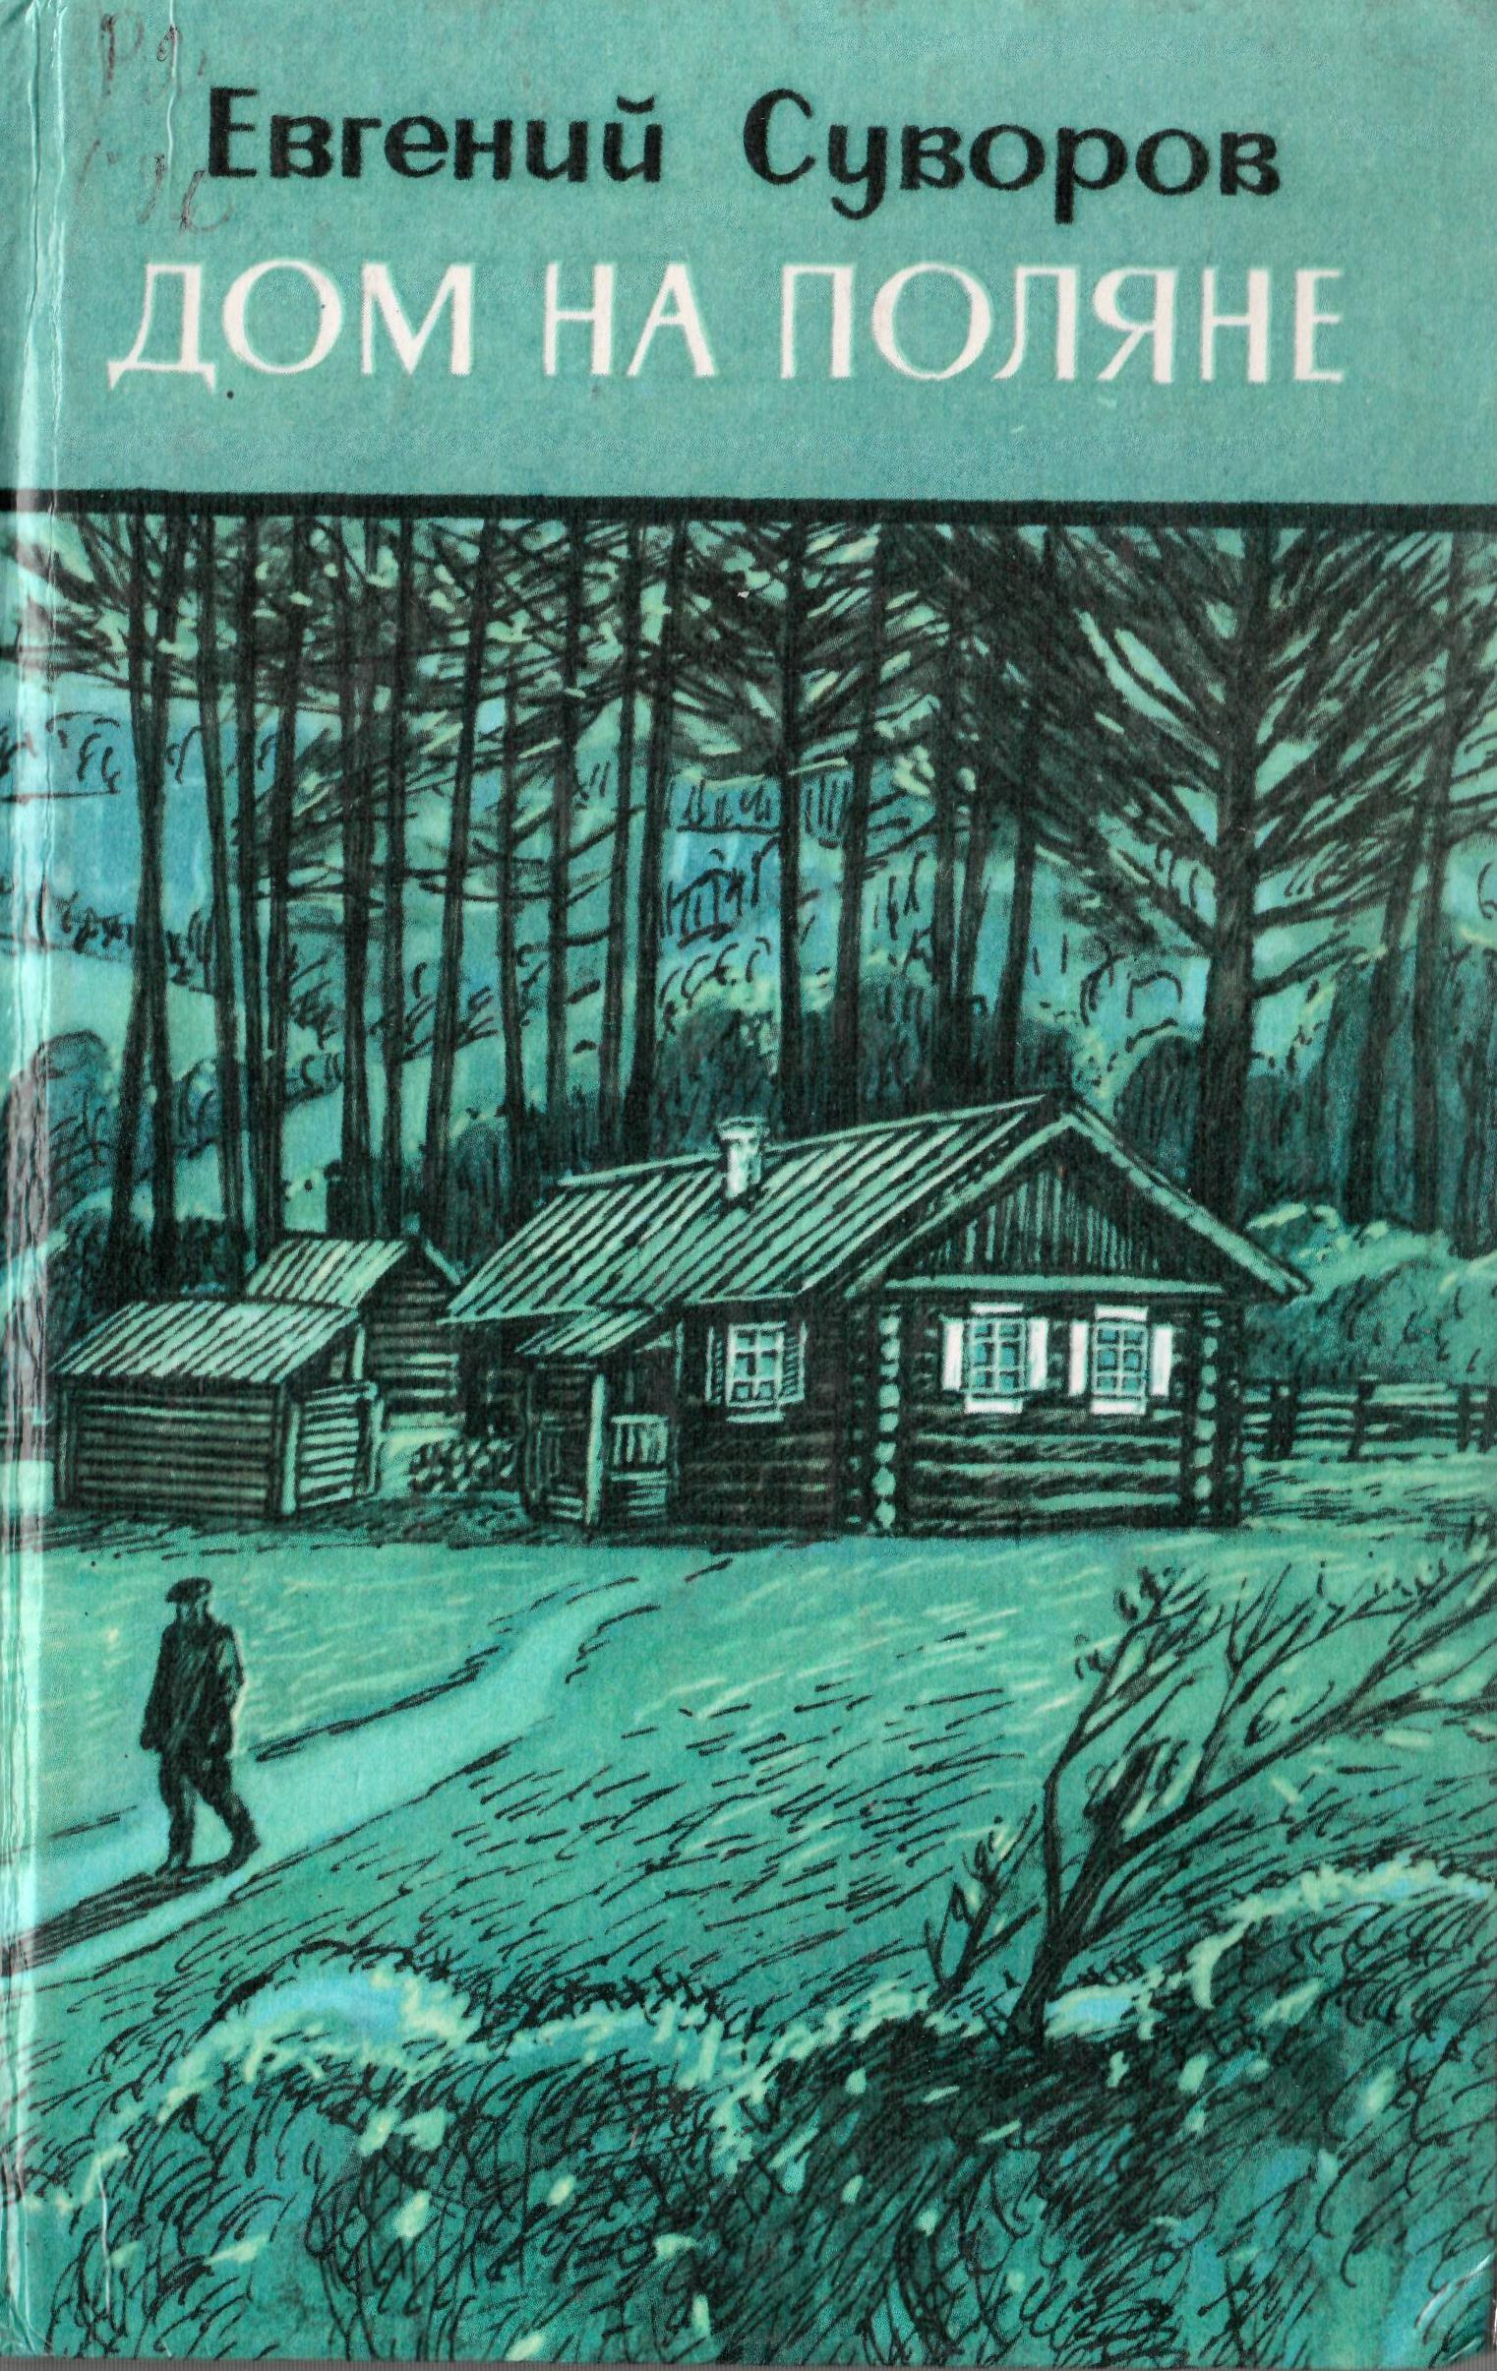 | Суворов, Е. Дом на поляне: Повести и рассказы / Евгений Суворов. – Иркутск: издательство журнала «Сибирь» совместно с Товариществом «Письмена», 1995. – 335 с.  Как ведет себя человек в будничной жизни и в экстремальной обстановке? Этими вопросами задается писатель в повестях «Дом на поляне», «Совка» и в рассказах. Он пишет просто и понятно о сложных и тонких взаимоотношениях, и одновременно увлекательно, чтобы не казаться сентиментальным и неискренним. Его прозу отличает ясный и чистый язык.

Евгений Суворов в журнале «Сибирь», «Москва»

Суворов, Е. Жил среди нас сказочник / Евгений Суворов // Сибирь. – 1998. - № 271/2. – С. 129-136. – (Радуга)
Суворов, Е. Четвертое письмо: Иркутские рассказы / Евгений Суворов // Москва. – 1998. - № 271/2. – С. 23-25. – (Проза)
Суворов, Е. Мы, бежавшие от заката: Воспоминания о Александре Вампилове / Евгений Суворов // Сибирь. – 1999. - № 275/2. – С. 118-126. – (Иркутская стенка)
Суворов, Е. Не только сказочник / Евгений Суворов // Сибирь. – 1999. - № 279/6. – С. 162-169. – (Радоница)

«Прозаик деревни»
Евгений Адамович Суворов
(Рекомендательный аннотированный список литературы)

Составитель: Мусихина Ю.А.

Муниципальное бюджетное учреждение
«Межпоселенческая центральная библиотека
Слюдянского района»
665904, Иркутская область,
г. Слюдянка, ул. Ленина, 83 «Б»
Тел. / факс 8 (39544) 51-8-48, 51-6-37
E-mail: mukcb06@rambler.ru
http://mcbcb.ucoz.com/.

